Bauernhof in Lindenhof mit österreichischer Lebenskultur

Die Wohnbereiche erfüllen höchsten Hotelkomfort. Die biologischen Lebensmittel aus der eigenen Landwirtschaft werden Sie beim Frühstück bis zum Abendessen begeistern.Nach einer Wanderung in den Nockbergen, einem Badetag am See, Radfahren oder den Sportmöglichkeiten im Sommer, wie im Winter, erwartet Sie Entspannung pur im Lindenhof Spa und Restaurant. 1.

Ruhige Wohnung in Berlins Zentrum

Die Wohnung ist ca. fünfzig qm groß, hat ein Schlafzimmer mit Doppelbett, Wohnzimmer mit Couch, für Notfälle oder dritte Person, Bad, Küche.
Bars, Clubs, Supermärkte, Kino, Disco, Alexander Platz, Museen, Volksbühne,Busse,U-Bahn in der Nähe. All das kannst du von der Wohnung aus fußläufig erleben.
350 Euro/ Woche
2.
Reise nach Toskana

Das Landgut Ensoli besteht aus vier Häusern mit sechs Wohnungen.
Die Lage dieses Gutes, umgeben von Olivenhain, Kastanienwald strahlt eine besondere Ruhe und Zufriedenheit aus. Die Sicht genießt man rund um den Pool. Schöne Wanderungen durch die Natur mit Pausen in den typischen Restaurants der Region werden unvergesslich bleiben. Alle Wohnungen haben eine Terrasse, Pergola mit Gartenmöbeln und Grill. 3.

Sonne, blauer Himmel, Wellenrauschen... Malaga

Das Apartment "El Palo" liegt am Stadtrand Malagas. Das Meer ist nur 40 m entfernt, für eine oder zwei Personen ist ideal. Die Innenstadt Malagas erreicht man per Bus.. Das Haus liegt in der 2. Reihe zum Meer. In der 1. Reihe sind viele kleine Restaurants und Cafes zu finden. Im Sommer verwandelt sich die Promenade nachts in einen Markt mit vielen Ständen...
4.

Einfamilienhaus in Griechenland, Pilion

Einfamilienhaus mit 160 qm Wohnfläche mit Meerblick. Es hat 4 Schlafzimmern, Wohnzimmer, eine Küche, 2 Badezimmer und WC. es hat ruhige Lage in einem trad. Dorf in Pilion. Das Haus bietet einen Kamin und Ölzentralheizung, Doppelverglasung, es ist mit Möbelnbeln ausgestattet. Zum Meer sind es 500 m.
Kaufpreis: EUR 175.000, 00
5.

Urlaub im nordöstlichen Weinviertel in Sierndorf

Privatzimmer mit Frühstück mit hausgemachtem Gebäck, Marmeladen, Fruchtsäften. Der Naturgarten bietet Platz für Zeltlager (auch für Schulklassen geeignet) Fahrradfreundlicher Betrieb, In nur fünf Gehminuten von der Bahnstation. Zahlreiche Freizeitmöglichkeiten in der Umgebung: Sie finden Kulturelles, Natur Pur, Radwege, Kanu fahren in den March. 6.
Ferienpläne
1. Ordne die Bilder den Anzeigen zu!
www.eegitimim.com

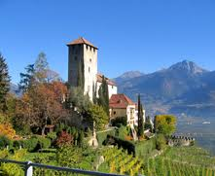

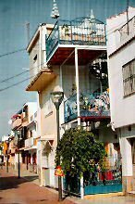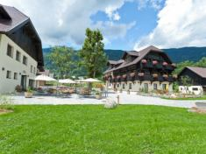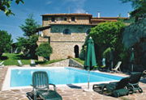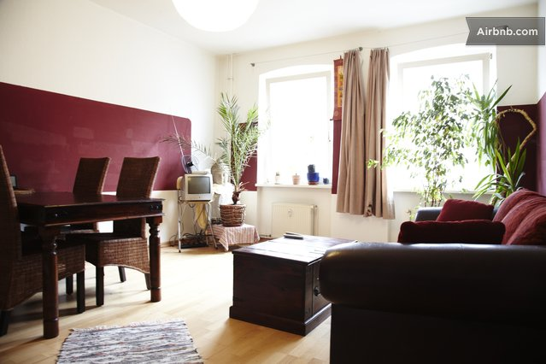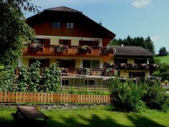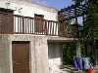

2. Lies die Situationen und ordne sie den
passenden Anzeigen zu. Für zwei
Situationen gibt es keine Anzeige!

1.Deine Schwester möchte im Sommer Berlin
besser kennen lernen.
2.Deine Klasse plant eine Radtour. Ihr wollt
zelten. Deine Klassenlehrerin sucht eine
geeignete Unterkunft.
3.Deine Familie will nach Griechenland
fahren. Ihr wollt ein Haus mieten.
4.Dein Cousin will mit seiner Freundin eine
romantische Woche im Ausland verbringen,
Wein kosten, in romantischen Restaurants
essen usw.
5.Deine Freunde wollen das Wochenende auf
dem Land verbringen. Sie möchten auch
baden und wandern.
6.Du willst mit deinen Freunden nach
Spanien fahren und sucht ein geeignetes
Haus am Meer.
3. Lies die Anzeigen und beantworte die
Fragen!
1. Wie kann man das Zentrum in Malaga
erreichen?
______________________________
2. Was kann man in Lindhof machen?
______________________________
______________________________
3. Was kostet die Wohnung in Berlin pro
Tag?
______________________________
4. Gibt es ein Schwimmbecken in Toskana?
______________________________
5. Womit kann man in Pilion heizen?
______________________________
6. Welche Unterhaltungsmöglichkeiten
gibt es in Berlin?
______________________________
7. Wo liegt das Haus in Spanien?
______________________________
8.Was bekommt man in Sierndorf zum
Frühstück?
______________________________
9. Was kostet das Haus in Griechenland
für eine Woche?
______________________________
10.Wie weit ist der Bahnhof in Sierndorf?
______________________________

4. Entscheide: sind die Aussagen richtig
oder falsch?
1. In Malaga können drei Personen eine
Wohnung mieten.
2. Man kann in Österreich auch im Winter
Urlaub machen.
3. Das Haus in Griechenland ist zu
verkaufen.
4. In Sierndorf kann man Fahrrad ausleihen.
5. Das Haus in Pilion liegt in einer Stadt.
6. In Sierndorf kann man hausgemachte
Speisen essen.
7. In Toskana kann man wandern, baden,
schwimmen und abends auch grillen.
8. Am Strand in Malaga gibt es Discos.
9. In Berlin kann man die Metro zu Fuß
schnell erreichen.
10. In der Hauptstadt können auch drei
Personen eine Wohnung mieten.

5.Schaue dir das Bild an! Was fällt dir
ein? Was kann man hier machen?
Beschreibe das Bild!

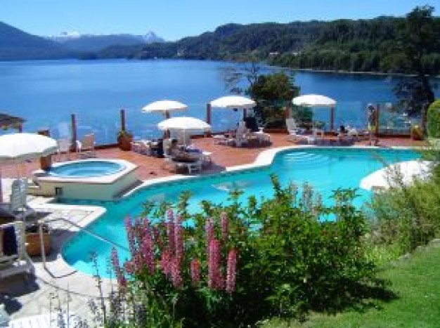

1. | 2. | 3. | 4. | 5.
6. | 7. | 8. | 9. | 10.

Lösung:

1. 4. 1. 3. 2. 6. 5.
3.
1. Wie kann man das Zentrum in Malaga
erreichen?
Mit dem Bus
2. Was kann man in Lindhof machen?
Wandern, Radfahren, Baden, Sport
treiben, Spa
3. Was kostet die Wohnung in Berlin?
50 Euro/Tag
4. Gibt es ein Schwimmbecken in Toskana?
Ja
5. Womit kann man in Pilion heizen?
Holz, Öl
6. Welche Unterhaltungsmöglichkeiten
gibt es in Berlin?
Disco, Kino, Museum, Volksbühne, Bar,
Club
7. Wo liegt das Haus in Spanien?
am Stadtrand/ in der 2. Reihe,/40 m
vom Meer
8.Was bekommt man in Sierndorf zum
Frühstück?
Hausgemachte Marmelade, Gebäck,
Fruchtsaft
9. Was kostet das Haus in Griechenland
für eine Woche?
Es ist nicht zu vermieten.
10.Wie weit ist derBahnhof in Sierndorf?
5 Minuten zu Fuß
2.
1.Deine Schwester möchte im Sommer Berlin
besser kennen lernen. Anzeige 2.
2.Deine Klasse plant eine Radtour. Ihr wollt
zelten. Deine Klassenlehrerin sucht eine
geeignete Unterkunft.Anzeige 6.
3.Deine Familie will nach Griechenland
fahren. Ihr wollt ein Haus mieten. -
4.Dein Cousin will mit seiner freundin eine
romantische Woche im Ausland verbringen,
Wein kosten, in romantischen Restaurants
essen usw. Anzeige 3.
5.Deine Freunde wollen das Wochenende auf
dem Land verbringen. Sie möchten auch
baden und wandern. Anzeige 1.
6.Du willst mit deinen Freunden nach
Spanien fahren und sucht ein geeignetes
Haus am Meer. -

4.

1. f | 2. r | 3. r | 4. r | 5. f
6. f | 7. r | 8. f | 9. r | 10. r

